س / أُذكر أسماء بعض أشكال اليابسة ؟
* اليابسة التي نعيش عليها لَهَا أَشكَالٌ مُختَلِفَةٌ ؛ فَقَدْ تَكُونُ سُهُولاً مُنْبَسِطَةً ، أو وِدْيَاناً مُنْخَفِضَةً ، أَوْ جِبَالاً وَتِلالاً مُرْتَفِعَةً .
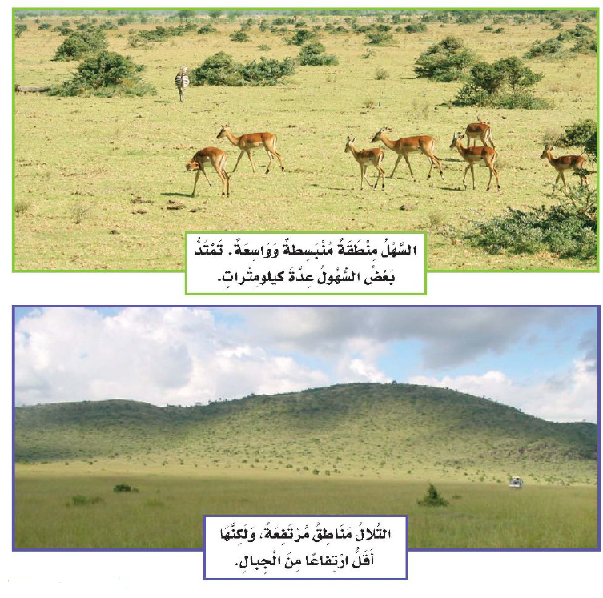

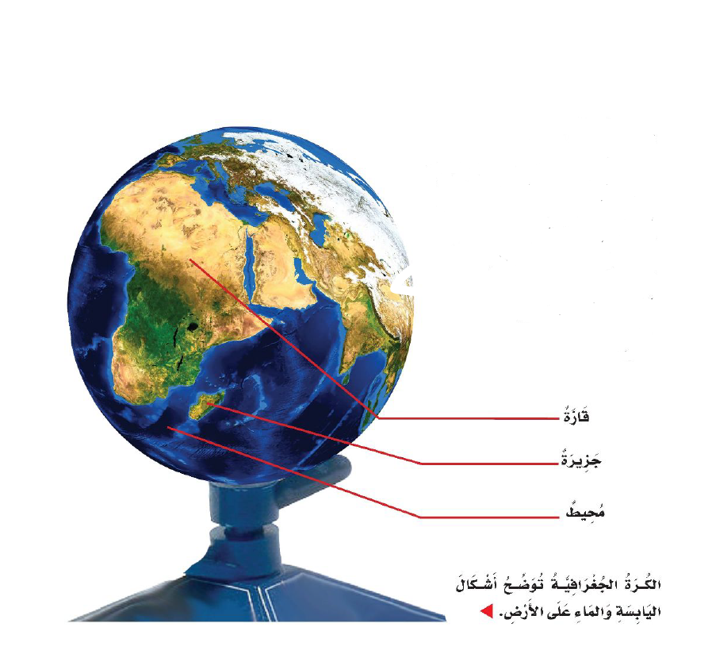

س / عدِّد بعض مصادر الماء على الأرض ؟
مصادر الماء على الأرض هي : 1. المياه العذبة الموجودة في البحيرات العذبة والأنهار والجداول والعيون .
2. المياه المالحة الموجودة في البحار والمحيطات .
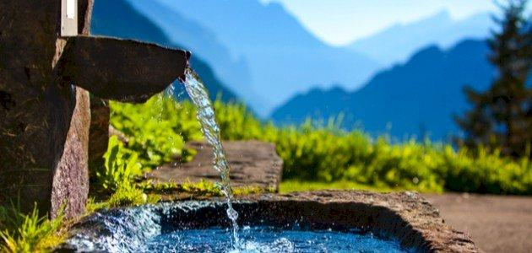
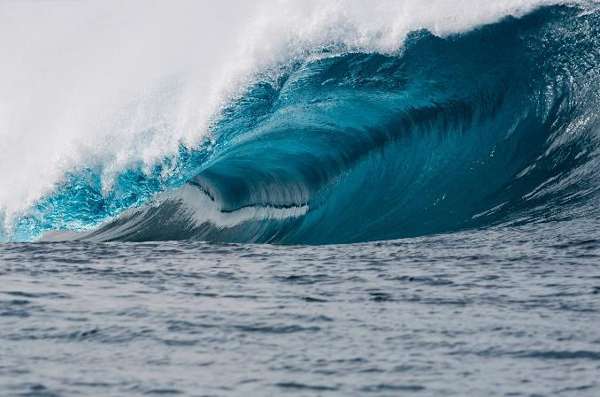

س / عرِّف كلاً من ( الصخور ، المعادن ) ؟
* الصخور : هي أشياء غير حية موجودة في الأرض . أغلب الصخور صُلبَة .
* المعــادن : هي أجزاءٌ صُلبَةٌ غير حَيَّة تتكون منها الصخور .

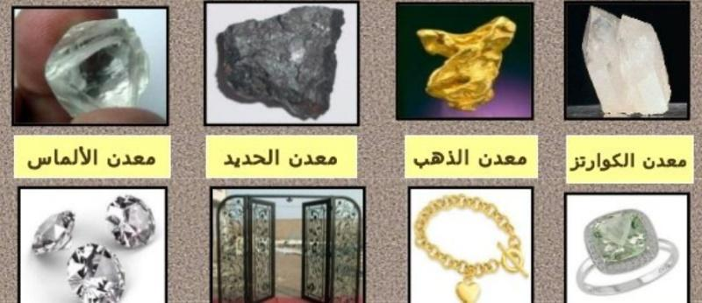
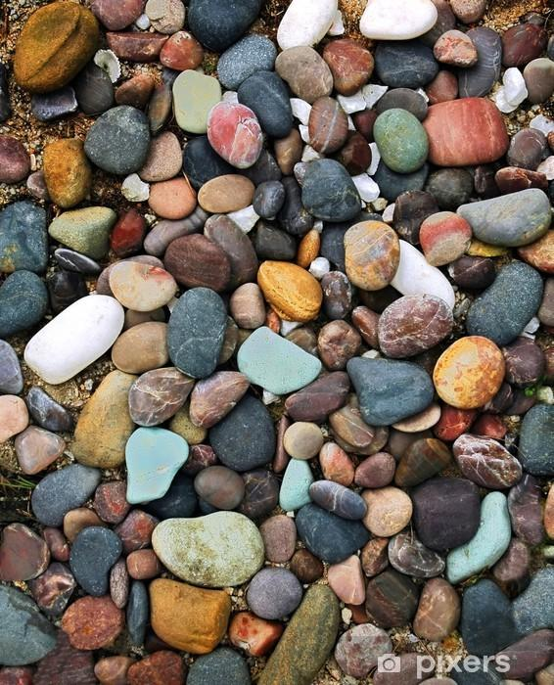

س / عَدِّد بعض أنواع التربة ؟
التربة هي خليط من فتات الصخور و لها عدة أنواع مختلفة في لونها وملمسها .
• من أنواع التربة : 1) التربة الزراعية ( وتسمى التربة السطحية ) وهي داكنة اللون وتحتفظ بماء أكثر .
2) التربة الطينية .
3) التربة الرملية .

• بعض أنواع التربة ناعم ، وبعضها الآخر خشن فيه الكثير من الحصى .

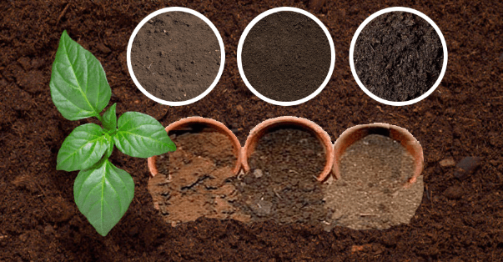

س / ما هو الدبال ؟
الدبال : هو تربة تحوي الكثير من بقايا النباتات و الحيوانات المتحللة .

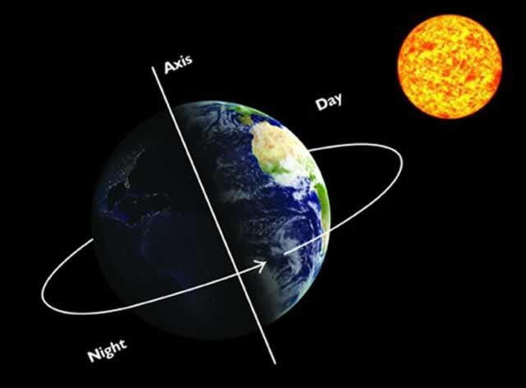
س / ما سبب حُدُوث الليل والنهار ؟

يحدث الليل والنهار بسبب دوران الأرض حول محورها ( أَيْ حول نَفسِهَا )
حيث تُكمِل الأرض دورة كاملة حول محورها مَرَّةً كُل
24 ساعة ؛ لذلك يتعاقب الليل والنهار كل يوم .
يكون النهار في جانب الأرض الذي يواجه الشمس
وفي الوقت نفسه يكون الليل في الجانب الآخر من الأرض .

س/ قم بعمل نموذج أو رسم مُبَسَّط يوضح تَغَيُّر ظِلال الأشياء
خلال ساعات النهار اعتماداً على موقع الشمس في السماء ؟

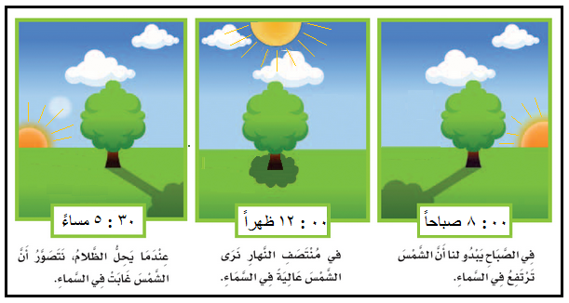

س / قارن بين خصائص الفصول الأربعة ؟
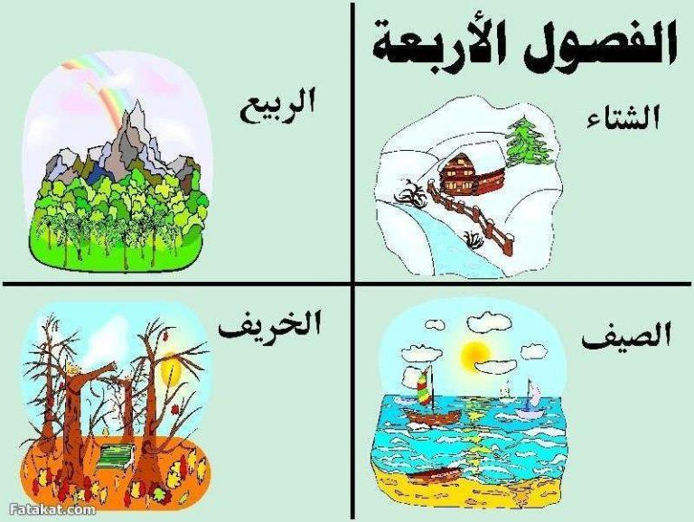
فصل الخَرِيف :
- يميل الهواء إلى البرودة .
- يتغير لون أوراق بعض الأشجار وتَتَساقَط هذه الأوراق

فصل الشِّتَـــاء :
- يَصِيرُ الهواء بارداً.
- تتساقط الأمطار أو الثلوج في بعض المناطق .
- في الشتاء يُصبِحُ النهار أَقصَر من الليل .
- يلبس الناس الملابس الثقيلة .
- بعض الحيوانات ــ وَمِنهِا الطيور ــ تهاجر إلى مناطق أكثَرَ دِفئاً ، وبعض الحيوانات تدخل في جحورها .

فصل الرَّبِيـــع :
- يصبح الطقس أدفَأَ .
- تبدأ الأزهار تَتَفَتَّح .
- تعود الطيور المهاجرة من مواطنها الشتوية إلى مواطنها الأصلية ، وتخرُجُ الحيوانات من جحورها

فصل الصَّيف :
- هو أعلى الفصول في درجة الحرارة .
- في الصيف يُصبِحُ النهار أطول من الليل .

س / ما سبب حُدُوث الفصول الأربعة ؟
تحدُث الفصول الأربعة بسبب مَيَلان الأرض أثناء دورانها حول الشمس ، وتُكمِل الأرض دورة كاملة حول الشمس مَرَّةً كُل سَنَة
( أَيْ مَرَّة كُل 365 يوم تقريباً ) ، فعندما تدور الأرض حول الشمس فان ميلان الأرض يسبب تَغَيُّر الفصول الأربعة ، فالجزء المائل في اتجاه الشمس يكون أَدْفَأ والجزء المائل بعيدا عن الشمس يكون أَبْرَد .

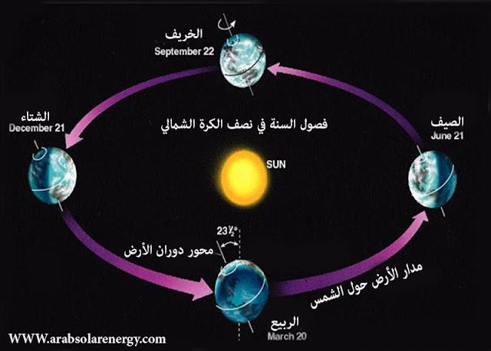

س / عَدِّد أطوار القمر بالترتيب ؟
أطوار القمر هي : 1- مُحَاق . 2- هِلاَل . 3- تَربِيع أَوَّل 4- بَدر . 5- تَربِيع أخير. 6- هِلاَل .

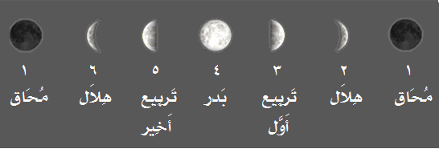

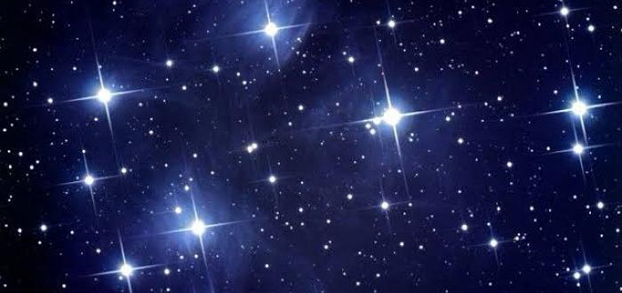

س / ما النجوم ؟

النجم : هو جسم في الفضاء يتكون من غازات ساخنة متوهجة .

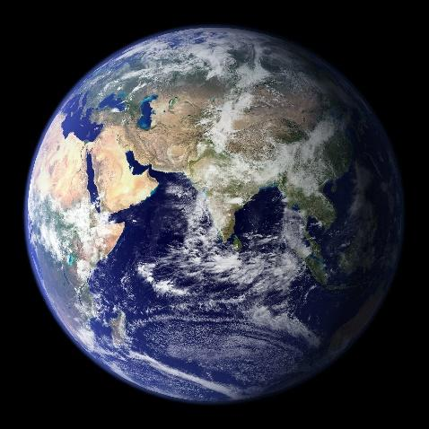

س / ما هو الكوكب ؟
الكوكب : هو جسم كروي ضخم يتحرك حول نجم الشمس .
مثل : الأرض – المريخ – زحل .

س / مِمَّ يَتَكَوَّن النظام الشمسي ؟
يَتَكَوَّن النظام الشمسي من الشمس والكَوَاكِب والأَقمار التي تدور حولها .

س / كم عدد الكواكب في النظام الشمسي ؟. أُذكرها بالتَّرتِيب حَسَب قُربَهَا من الشمس ؟

هناك ثمانية كواكب في النظام الشمسي ، وهيَ بالترتيب حَسَب قُربَهَا من الشمس :

1- عُطَارِد . 2- الزُّهَرَة . 3- الأَرض . 4- المِرِّيخ . 5- المُشْتَرِي . 6- زُحَل . 7- أُورَانُوس . 8- نِبْتُون .

